Сростулькины Вести

Тема номера: «Здоровое питание»
- это питание, сбалансированное по соотношению углеводы – белки – жиры, содержащее достаточно витаминов и минералов. Современная модель рационального питания имеет вид пирамиды: продукты в ней располагаются от основания к вершине по мере убывания их полезности. Ориентируясь на нее, Вы сможете составлять сбалансированный рацион на каждый день.

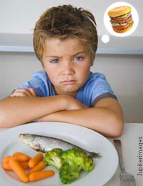


Большую часть времени жители современного города проводят вне дома: работа, учеба, отдых и развлечения – в таких условиях питание в общественных местах становится неотъемлемой составляющей образа жизни. Не исключение здесь и дети, с самого раннего возраста вынужденные находиться в детских садиках школах. Для растущего организма фактор питания является особенно важным, а потому вопрос о том, как организовано питание ребенка вне семьи, насколько оно качественно и рационально, волнует всех родителей.

Полезная еда проигрывает?

Деньги, деньги, и еще раз деньги – вот самый действенный, по мнению многих, способ оздоровить школьное питание. Однако без просвещения всех участников процесса – поставщиков, поваров, детей и их родителей–

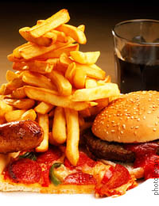
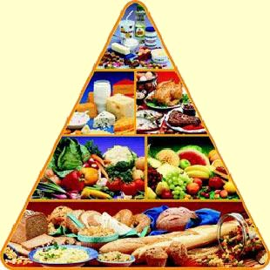

затеваемая реформа школьного питания рискует вылиться в техническую процедуру по замене оборудования. Модернизация без формирования идеологии здорового питания – это деньги на ветер!

Рекомендуемый ассортимент пищевых продуктов:

Наименование пищевых продуктов
Молоко пастеризованное или стерилизованное, в т.ч. витаминизированное*
Молочные напитки, коктейли, пудинги, десерты промышленного производства термизированные
Кисломолочные продукты (кефир, биокефир, ряженка, йогурты и др.) с жизнеспособной микрофлорой*
Йогуртные продукты (йогуртеры, фругурты)
Сливки
Мороженое в ассортименте
Сырки творожные в ассортименте
Изделия творожные в ассортименте, в т.ч. витаминизированные
Сыры твердые (для приготовления бутербродов)*
Сыры плавленые (неострых сортов, без специй)
Свежие фрукты (яблоки, груши, мандарины, апельсины, бананы, киви и др.)*
Фруктовые и овощные салаты промышленного производства
Свежие овощи (помидоры, огурцы)*
Консервированные фрукты и овощи, фруктовые и овощные пюре промышленного производства
Сосиски, колбаски детские и сардельки, (специализированные виды для школьного питания), в т.ч. в тесте
Колбасы варено-копченые (для приготовления бутербродов), специализированные виды для школьного питания
Соки и нектары плодовые (фруктовые) и овощные натуральные промышленного производства
Напитки витаминизированные промышленного производства готовые или сухие инстантные (быстрорастворимые)
Бутилированная вода для питья – минеральная питьевая, негазированная и слабогазированная
Чай, какао или кофейный напиток, напиток шиповника
Сокосодержащие безалкогольные напитки, в том числе обогащенные микронутриентами, с пониженным содержанием сахара
Кисели витаминизированные из концентрата быстрого приготовления
Хлеб (ржано-пшеничный, зерновой с отрубями), а также специализированные виды хлебобулочных изделий, обогащенных микронутриентами
Мучные печеные кулинарные изделия (пирожки с джемом, капустой, картофелем, рисом и др.)
Печенье, крекеры, галеты, в т.ч. витаминизированные*
Сладкие блюда собственного приготовления (яблоки запеченные, яблоки, фаршированные фруктами, овощными и крупяными начинками, шарлотка, фруктовые и молочные желе)
Варенье, джем, повидло, мед
Сухарики пшеничные и ржаные
Поп-корн
Пицца школьная в ассортименте
Завтраки сухие (крупяные, картофельные), в т.ч. витаминизированные
Вафли
Пряники
Пастила
Зефир
Мармелад
Шоколад
Шоколадные конфеты
Орехи, сухофрукты, очищенные семена масличных культур, злаковые хлопья, сухофрукты и их смеси*
Бульон куриный из натурального концентрата промышленного производства


ГОРЯЧИЙ ЗАВТРАК КАЖДОМУ ШКОЛЬНИКУ
- обязательное условие при организации питания в общеобразовательных учреждениях города Новокуйбышевска!

Перечень пищевых продуктов, не рекомендуемых для реализации в школьных буфетах:
1. Чипсы.
2. Гамбургеры, чизбургеры.
3. Сосательные и жевательные конфеты с высоким содержанием сахара.
4. Сильногазированные напитки.
5. Мучные жареные кулинарные изделия.
6. Кумыс и другие кисломолочные продукты с содержанием этанола (более 0,5%).
7. Безалкогольные тонизирующие напитки.
8. Натуральный кофе.

